Краткое руководство преподавателя в интерфейсе системы "Антиплагиат"
- Преподаватель работает со списком работ студентов, загруженных администратором кафедры и назначенных преподавателю для проверки. Работы сгруппированы по учебным группам (рис.1).

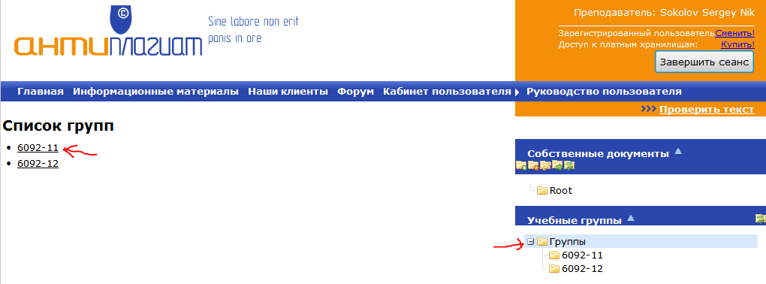
Рис.1. Интерфейс приложения преподавателя
- Преподаватель видит список работ студентов выбранной группы (рис.2.)
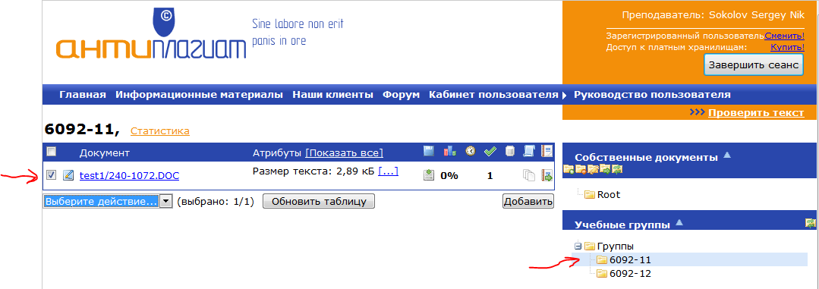
Рис.2. Интерфейс приложения преподавателя при просмотре работ группы
- Преподаватель может добавлять (Рис.3) работы (в формате MS WORD: DOC,DOCX,TXT и Adobe PDF) студентов выбранной группы.
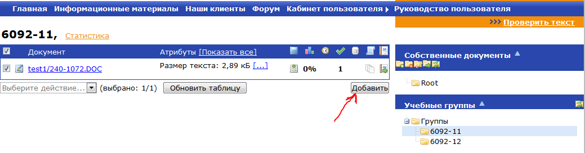
Рис.3. Интерфейс приложения преподавателя при добавлении работы студента
- При добавлении работы студента:
      - Необходимо найти работу в файловой системе своего ПК (через кнопку «обзор»). Если файл большой, то его можно заархивировать в rar или zip.
      - Указать ФИО студента и дисциплину (из справочника)
      - Заполнить поля – «Название», «Год» и «Комментарий» (рис. 4)
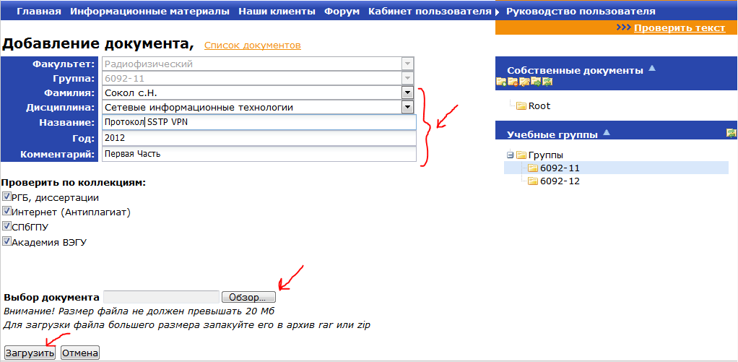
Рис.4. Интерфейс приложения преподавателя при задании атрибутов работы студента
- Новые загруженные работы представляются в виде рис. 5: 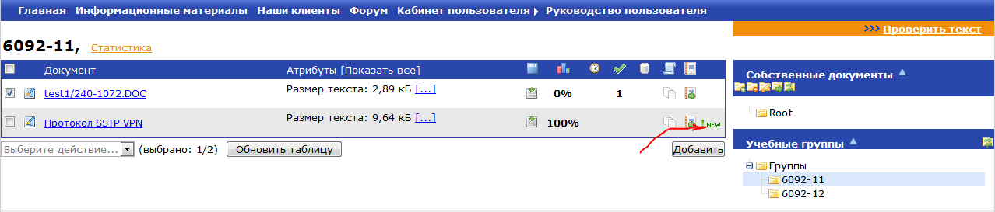
Рис. 5. Представление результатов проверки работы
- Имеется возможность оценить работу от 1 до 5 (рис. 6), или отправить на доработку. Последнее позволит загрузить работу студента с тем же наименованием повторно. 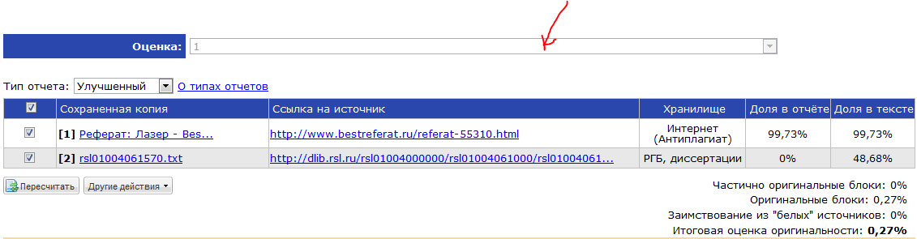
Рис. 6. Фиксация оценки работы
- Преподаватель может загружать для анализа произвольные тексты в группу «Собственные документы» аналогично загрузкам работ студентов (рис.7):
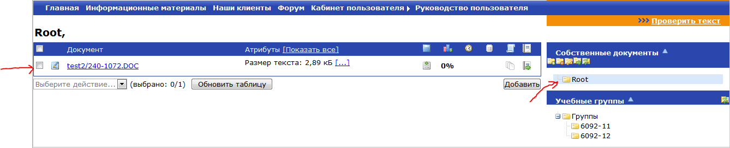
Рис.7. Загрузка текстов в раздел "Собственные документы"

